

**PRÁCTICA 01**

**Creación de la base de datos**

Integrantes:

* Marccelo Nina
* Valeria Bustamante

Curso: SQL Server I - 55131

Profesor: Gustavo Coronel

Lima, Perú

**2021**

**INDICE**

Contenido

**1.** **Datos de la empresa** 6

a. Identificación de la empresa 6

b. Descripción general 6

**2.** **Presentación del caso** 6

**3.** **Diseño de la base de datos** 9

**4.** **Implementación de la base de datos** 10

**5.** **Conclusiones** 13

**6.** **Recomendaciones** 13

**Imagen: 1 Diagrama de actividad de negocio (DAN)** 8

**Imagen: 2 Diagrama ERwin** 9

**Imagen: 3 Código autogenerado en ERwin** 10

**Imagen: 4 Creación de tablas** 11

**Imagen: 5 Creación de restricciones** 11

**Imagen: 6 Consulta en SQL Server** 12

**Imagen: 7 Diagrama generado por SQL Server** 12

1. **Datos de la empresa**
   1. Identificación de la empresa

Para la presente práctica, se eligió a la Biblioteca Nacional de Perú (BNP), con RUC 20131379863, como la organización de estudio. Esta biblioteca está ubicada en Av. De la Poesía 160, San Borja – Lima.

* 1. Descripción general

La Biblioteca Nacional del Perú busca promover el acceso y uso del material documental bibliográfico para la investigación, desarrollo científico, tecnológico, y disfrute del ciudadano, manteniendo la integridad de dicho material.

1. **Presentación del caso**

La empresa realiza el préstamo y devolución de documentos bibliográficos de forma física; es decir, usa un sistema no digitalizado para la realización de sus procesos, lo cual genera demoras en los tiempos de ejecución. Desde el año 2020, los surgimientos de pandemia producida por el coronavirus (COVID-19) provocaron que se iniciara un proceso de digitalización para algunos de sus servicios brindados, los cuales una vez implementados aumentarán la productividad, en términos de costo y tiempo, en la prestación de estos.

En este sentido, el caso que se presentará a continuación responde a una necesidad del Área de Servicios perteneciente a la BNP. De manera más detallada, el proceso y las reglas de negocio consisten en lo siguiente:

* Una persona se convierte en cliente en el momento en el que es registrado en la base de datos para poder realizar un o muchos préstamo
* Acerca del cliente, se requiere conocer su código, documento de identidad (DNI, pasaporte o carnet de extranjería), apellido paterno, apellido materno, nombre, fecha de nacimiento, teléfono, correo y fecha de registro
* Las direcciones de los clientes se identifican con un código único, sobre estas se necesita saber el nombre de la calle, el número de casa y el distrito
* Si un empleado es nuevo, este no habrá atendido ningún pedido; no obstante, conforme pasa el tiempo, este puede atender uno o muchos pedidos. Respecto a los empleados, se debe conocer su código, documento, apellido paterno, apellido materno, nombre, fecha de nacimiento, teléfono, correo, fecha de registro y sueldo.
* Existe un código para identificar el nombre de cada país. Se requiere conocer el país de nacionalidad tanto del cliente como del empleado.
* Acerca del género, se permiten las opciones “masculino” “femenino” y “otro”. Cada uno se identifica con un código específico y se requiere conocer el género del cliente y empleado.
* Del préstamo, es necesario conocer su código, la fecha de inicio y la fecha máxima de devolución estipulada como el límite. Asimismo, se debe registrar la fecha exacta en la que el cliente realiza la devolución del préstamo y el estado de este mismo (devuelto, no devuelto o retraso). Cabe resaltar que la biblioteca plantea una cantidad de 5 días de devolución para cualquier préstamo realizado y todos los libros se deben devolver a la misma vez.
* En un préstamo se pueden registrar uno o muchos libros; en otras palabras, puede existir el detalle de uno o más libros en un mismo préstamo. Puede existir algún libro que nunca haya sido prestado.
* Acerca de los libros, se necesita conocer su código, el ISBN, el título, la fecha de publicación, la edición y la cantidad disponible en stock.
* Existen múltiples editoriales, cada una identificada con un código y su respectivo nombre. Un libro solo puede tener una editorial, pero una editorial puede estar vinculada a más de un solo libro.
* Existen varios géneros literarios, cada uno identificado con un código y su respectivo nombre. Se registra a cada libro con su género literario más resaltante, a la vez que más de un libro puede estar registrado con el mismo género literario.
* En lo que respecta a los autores, de estos se requiere saber su código, apellido paterno, apellido materno y nombre. Muchos autores pueden escribir un libro y un autor puede escribir más de un libro.

El proceso explicado anteriormente se encuentra graficado a través de un diagrama de actividad de negocio presentado en la Imagen 1.

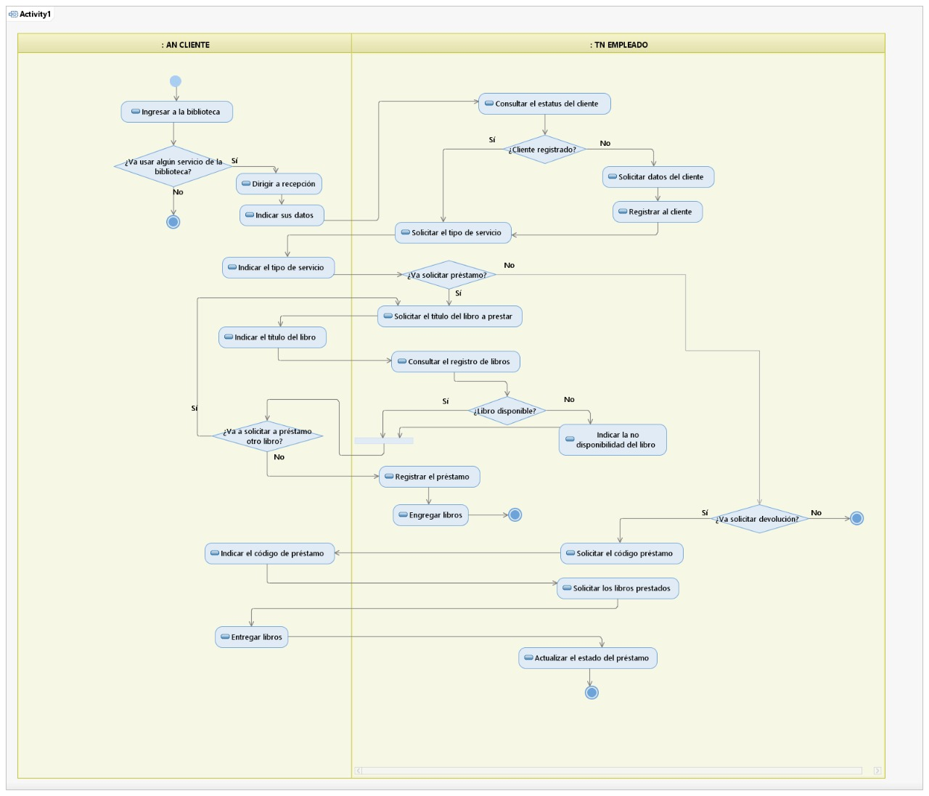

**Imagen: 1 Diagrama de actividad de negocio (DAN)**

Para una mayor claridad y nitidez, sugerimos visualizar la imagen “Proceso.png” presente en la carpeta del trabajo

1. **Diseño de la base de datos**

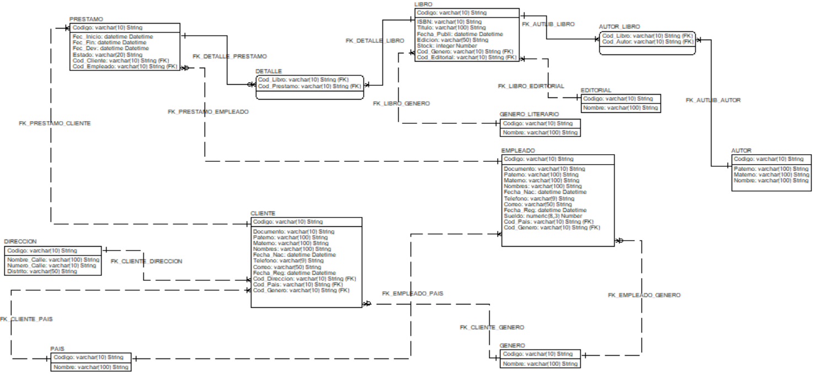

**Imagen: 2 Diagrama ERwin**

Se realizó el diseño de la base de datos por medio del programa ERwin, tal como se puede apreciar en la Imagen 2. Para una mejor visualización, sugerimos acceder al archivo “Diseño Final.erwin” que se encuentra en la carpeta comprimida.

1. **Implementación de la base de datos**

Se realizó la implementación del script de la base de datos a partir del modelo generado en ERwin evidenciado en la Imagen 3.

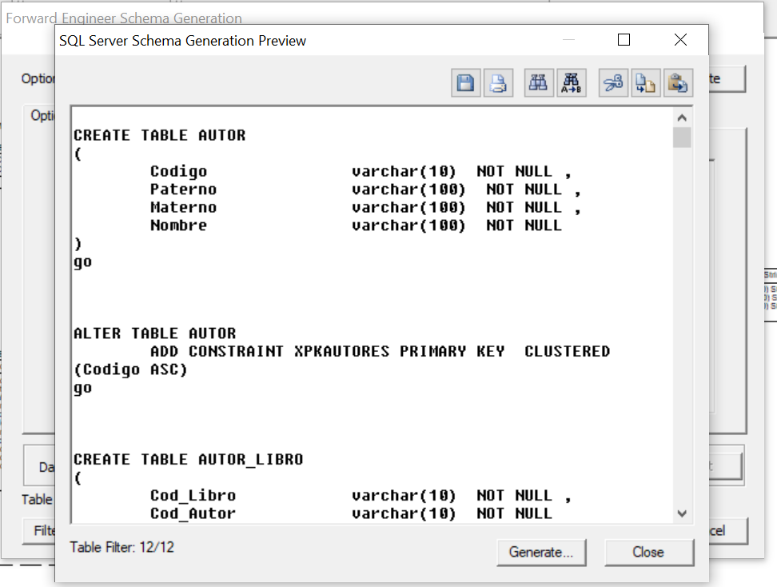

**Imagen: 3 Código autogenerado en ERwin**

Se ingresó el código en SQL y posteriormente se agregaron datos de prueba para así comprobar su funcionamiento óptimo.

En la Imagen 4 se aprecia el script insertado en SQL y se insertó las restricciones necesarias tal como se observa en la Imagen 5. Asimismo, se realizó una consulta para probar su efectividad evidenciada en la Imagen 6. De esta misma manera, en la carpeta final del trabajo se ha adjuntado el archivo “ProyectoT1.sql” en el cual se evidencia el script completo aplicado al programa de estudio.

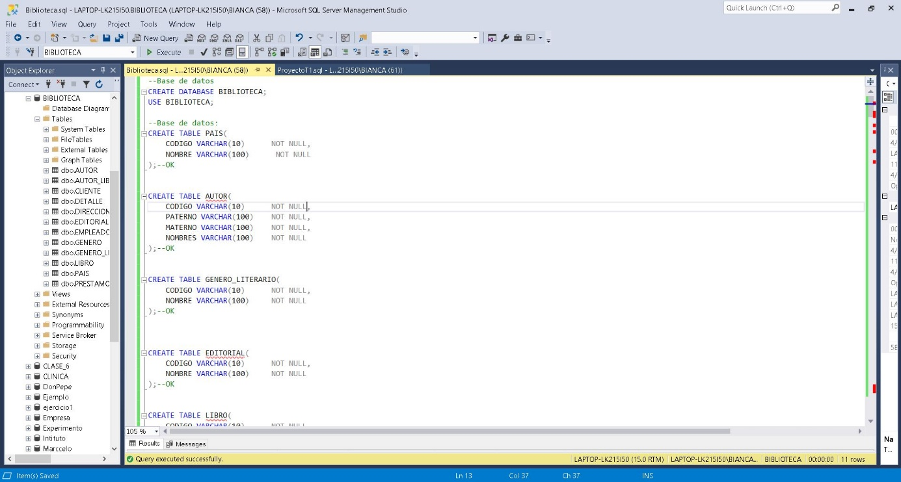

**Imagen: 4 Creación de tablas**

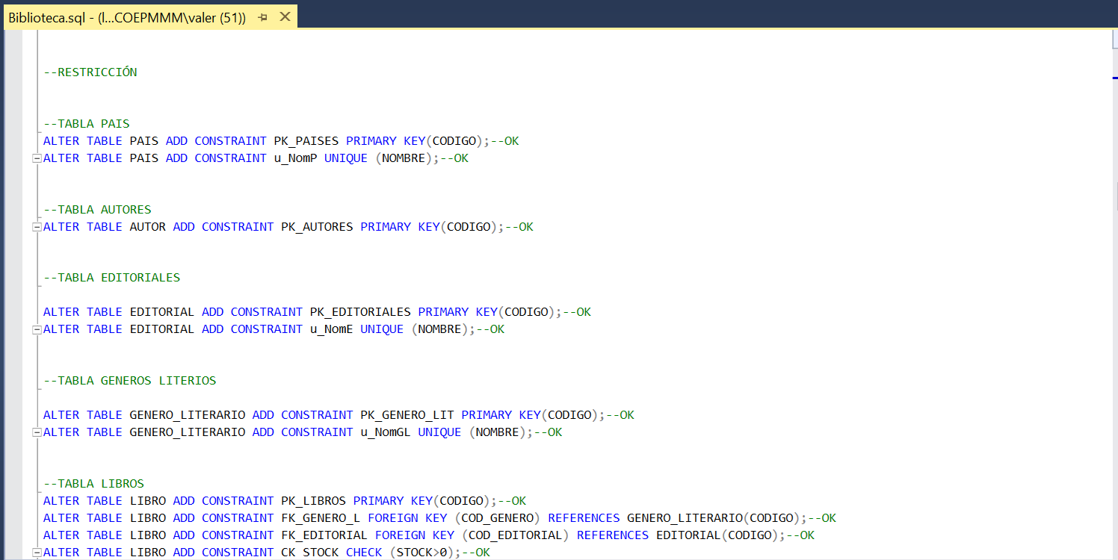

**Imagen: 5 Creación de restricciones**

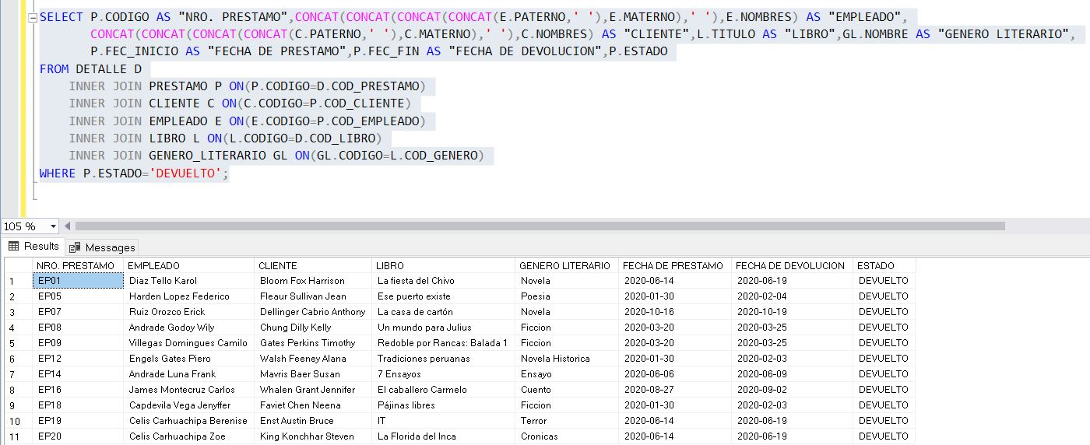

**Imagen: 6 Consulta en SQL Server**

Por último, en la Imagen 7, se observa el diagrama autogenerado por SQL Server.

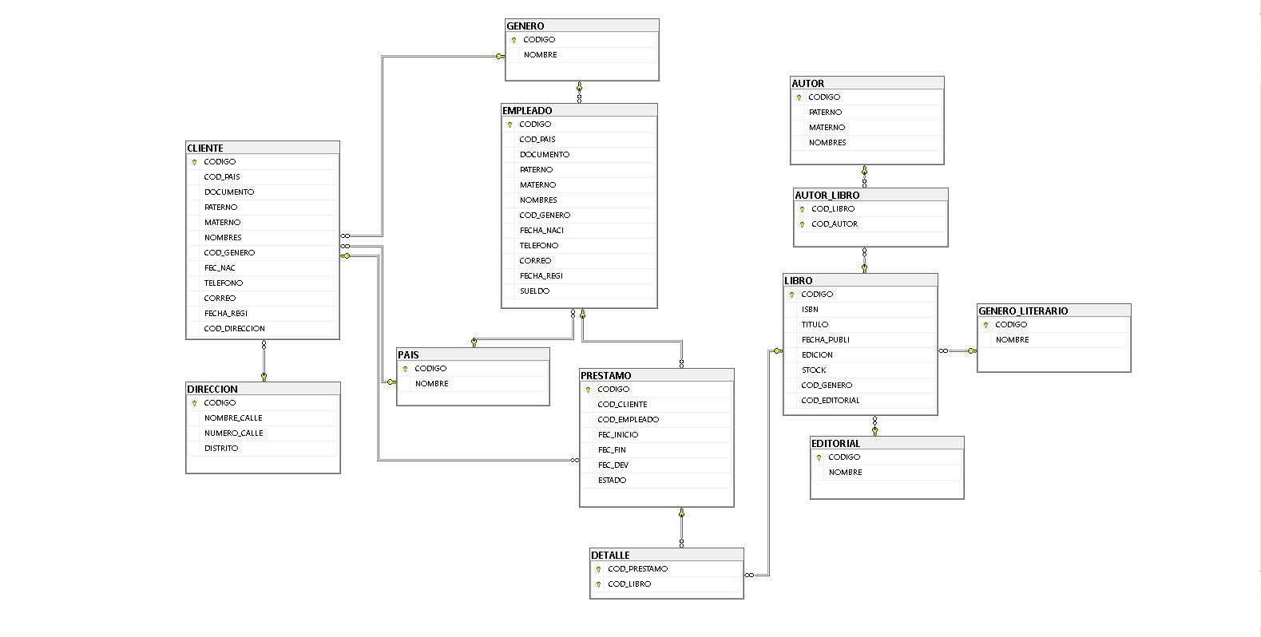

**Imagen: 7 Diagrama generado por SQL Server**

1. **Conclusiones**

Se cumplió con el objetivo de digitalizar el proceso de negocio de préstamos y devoluciones de libros de la Biblioteca Nacional del Perú mediante la implementación de una base de datos la cual garantizará la confidencialidad, integridad y disponibilidad de los datos. Asimismo, la estructura de esta misma se ha construido de tal manera que se adapte a las necesidades actuales y futuras de la biblioteca.

Este proceso de digitalización e incorporación de tecnología permitirá que procesos más ágiles y una incursión en el mundo de la globalización lo cual mejorará la imagen que proyecta hacia su comunidad.

1. **Recomendaciones**

Se recomienda programar una copia de seguridad o backup que se realice al final de cada día con la finalidad de preservar los datos acerca de los préstamos y devoluciones realizados. Además, se sugiere realizar capacitaciones para todo empleado que opere la base de datos con la finalidad de que este tenga un mejor control y manejo de esta misma.